Declaração de Transferência de Direito Autoral
Nós, abaixo assinados, transferimos todos os direitos autorais do artigo intitulado “Qualidade de vida, nível de atividade física e mobilidade funcional entre idosos institucionalizados e domiciliados”, à Revista Brasileira de Ciências da Saúde - RBCS.
Declaramos ainda que o trabalho é original e que não está sendo considerado para publicação em outra revista, quer seja no formato impresso ou no eletrônico.
Temos ciência de que a revista se reserva o direito de efetuar nos originais alterações de ordem normativa, ortográfica e gramatical com vistas a manter o padrão culto da língua, respeitando, contudo, o estilo dos autores e que os originais não serão devolvidos aos autores.

Autores:

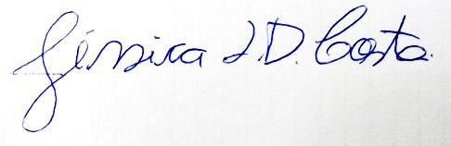
JÉSSICA LUANA DORNELLES DA COSTA
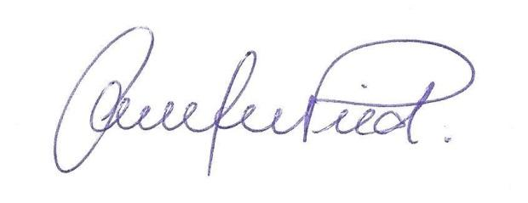
CAROLINE PIETA DIAS
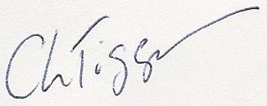
CARLOS LEANDRO TIGGEMANN

Lajeado, 07 de dezembro de 2016.

